

**ПРИЛОЖЕНИЕ 3 — Европейска гранична и брегова охрана**

**1.** **Разполагане на служители**

Европейската агенция за гранична и брегова охрана продължава да подкрепя държавите членки по външните граници на Съюза с разположени служители в Гърция, Италия, България и Испания, както и в Западните Балкани, които наброяват приблизително1 350 членове на екипи на европейската гранична и брегова охрана. Картата представя ситуацията през седмицата 5—9 март 2018 г.

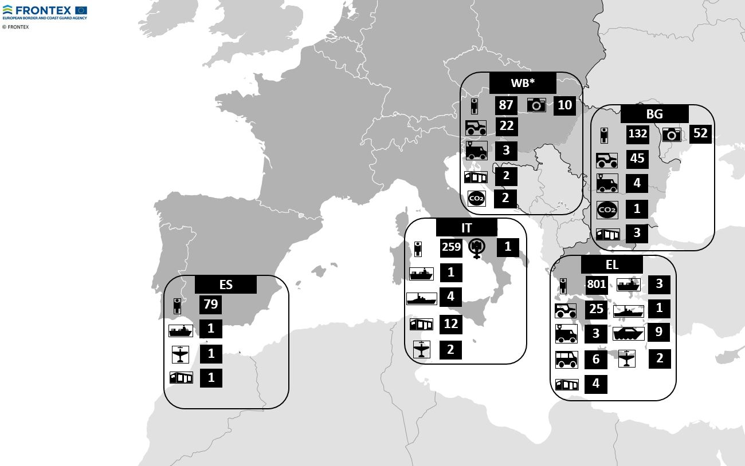

* Западни Балкани

Между 1 януари и 31 декември 2017 г. държавите членки са допринесли с над 597 000 човекодни.

| **ДЧ/асоциирани към Шенген държави[1]** | **Разполагане в човекодни (без вътр. разполагане) на ЕЕГБО[2]** | **Разполагане в човекодни (без вътр. разполагане) на екипаж/технически персонал, координиращ персонал и преводачи** | **Вътрешно разполагане в човекодни** | **Разполагане в Западните Балкани** | **Общо** |
| --- | --- | --- | --- | --- | --- |
| Австрия | 6 677 | 366 |  | 5 220 | 12 263 |
| Белгия | 1 179 |  |  | 174 | 1 353 |
| България | 11 598 | 2 662 | 9 696 | 203 | 24 159 |
| Хърватия | 2 009 | 2 162 |  | 150 | 4 321 |
| Кипър | 431 |  |  | 29 | 460 |
| Чешка република | 4 231 | 228 |  | 1 558 | 6 017 |
| Дания | 3 186 | 2 166 |  |  | 5 352 |
| Естония | 3 761 | 997 |  | 442 | 5 200 |
| Финландия | 923 | 4 472 |  | 571 | 5 966 |
| Франция | 17 658 | 6 085 |  | 472 | 24 215 |
| Германия | 28 502 | 10 724 |  | 6 268 | 45 494 |
| Гърция | 599 | 61 | 172 279 | 283 | 173 222 |
| Унгария | 1 681 |  |  | 522 | 2 203 |
| Исландия |  | 956 |  |  | 956 |
| Италия | 1 597 | 7 566 | 41 854 | 460 | 51 477 |
| Латвия | 3 068 | 6 408 |  | 1 218 | 10 694 |
| Литва | 4 317 | 813 |  | 639 | 5 769 |
| Люксембург | 949 | 1 217 |  | 57 | 2 223 |
| Малта |  | 19 419 |  | 456 | 19 875 |
| Нидерландия | 18 417 | 14 191 |  | 478 | 33 086 |
| Норвегия | 1 065 | 15 916 |  | 29 | 17 010 |
| Полша | 11 658 | 1 335 |  | 2 887 | 15 880 |
| Португалия | 5 635 | 27 421 |  | 2 443 | 35 499 |
| Румъния | 13 515 | 10 341 |  | 6 916 | 30 772 |
| Словакия | 1 976 |  |  | 174 | 2 150 |
| Словения | 853 |  |  | 1 658 | 2 511 |
| Испания | 7 318 | 6 062 | 19 487 | 3 091 | 35 958 |
| Швеция | 2 139 | 3 713 |  | 282 | 6 134 |
| Швейцария | 506 |  |  | 493 | 999 |
| Обединено кралство* | 3 884 | 12 613 |  |  | 16 497 |
| **Общо** | **159 332** | **157 894** | **243 316** | **37 173** | **597 715** |

* Не допринася официално за ЕЕГБО

Бяха установени обаче сериозни пропуски във връзка с поетите ангажименти за човешки и технически ресурси по отношение на оперативните дейности през 2018 г. Съществува риск тези съществени недостатъци да ограничат сериозно изпълнението на планираните за 2018 г. дейности по сухопътните, морските и въздушните граници.

|  |  |  |  |  |
| --- | --- | --- | --- | --- |
| **Сухопътни граници** | | | | |
|  | *Поискани човекодни* | *Одобрени*  *човекодни* | *Недостигащи*  *човекодни* | *Недостиг на*  *човекодни в %* |
| **Човешки ресурси** (различни профили на ЕЕГБО) | 124 470 | 61 295 | 63 179 | **51 %** |
|  | *Поискан*  *актив — дни* | *Одобрен*  *актив — дни* | *Недостигащ*  *актив — дни* | *Недостиг на*  *актив — дни в %* |
| Патрулни коли | 28 632 | 12 139 | 16 493 | **58 %** |
| Превозни средства с термовизионно оборудване | 3 159 | 1 510 | 1 649 | **52 %** |
| Превозни средства | 786 | 0 | 786 | **100 %** |
| Детектори за CO2 | 1 405 | 1 830 | 0 | **0 %** |
| Детектори за сърдечна дейност | 338 | 0 | 338 | **100 %** |
| Подвижни лаборатории | 169 | 0 | 169 | **100 %** |
| **Общо** | **34 489** | **15 479** | **19 435** | **56 %** |
| **Морски граници** | | | | |
|  | *Поискани човекодни* | *Одобрени*  *човекодни* | *Недостигащи*  *човекодни* | *Недостиг на*  *човекодни в %* |
| **Човешки ресурси** (различни профили на ЕЕГБО) | **12 4775** | **103 746** | **19 002** | **15 %** |
|  | *Поискан*  *актив — дни* | *Одобрен*  *актив — дни* | *Недостигащ*  *актив — дни* | *Недостиг на*  *актив — дни в %* |
| Патрулни кораби в открито море | 1 711 | 868 | 843 | **49 %** |
| Крайбрежни патрулни кораби | 2 201 | 522 | 1 679 | **76 %** |
| Крайбрежни патрулни катери | 4 103 | 2 016 | 2 087 | **51 %** |
| Въздухоплавателни средства с постоянна геометрия на крилете | 1 220 | 876 | 344 | **28 %** |
| Хеликоптери | 1 432 | 786 | 646 | **45 %** |
| Превозни средства с термовизионно оборудване | 856 | 1 014 | 0 | **0 %** |
| Патрулни коли | 4 725 | 765 | 3 960 | **84 %** |
| Превозни средства | 2 376 | 2 376 | 0 | **0 %** |
| **Общо** | **18 624** | **9 223** | **9 215** | **49 %** |
| **Въздушни граници** | | | | |
|  | *Поискани човекодни* | *Одобрени*  *човекодни* | *Недостигащи*  *човекодни* | *Недостиг на*  *човекодни в %* |
| **Човешки ресурси** (различни профили на ЕЕГБО) | **12 751** | **9 524** | **3 227** | **25 %** |

**2.** **Капацитет за бързо реагиране, включително задължително обединяване на ресурси**

До 5 март 2018 г. общият брой на „номинираните“ гранични служители за разполагане от Резерва за бързо реагиране (РБР) е 1 481 души, което представлява 99 % от Резерва.

|  |  |  |  |  |  |  |  |  |  |  |  |  |  |  |  |  |  |  |  |  |  |  |  |  |  |  |  |  |  |
| --- | --- | --- | --- | --- | --- | --- | --- | --- | --- | --- | --- | --- | --- | --- | --- | --- | --- | --- | --- | --- | --- | --- | --- | --- | --- | --- | --- | --- | --- |
| Държава членка | Австрия | Белгия | България | Хърватия | Кипър | Чешка република | Дания | Естония | Финландия | Франция | Германия | Гърция | Унгария | Исландия | Италия | Латвия | Литва | Люксембург | Малта | Нидерландия | Норвегия | Полша | Португалия | Румъния | Словакия | Словения | Испания | Швеция | Швейцария |
| Брой гранични служители, номинирани в рамките на Opera | 52 | 83 | 40 | 97 | 0 | 137 | 28 | 171 | 57 | 397 | 370 | 87 | 65 | 0 | 130 | 30 | 52 | 8 | 14 | 93 | 12 | 280 | 68 | 196 | 60 | 35 | 146 | 62 | 46 |
| Брой гранични служители, налични за задължително разполагане по линия на РБР | 34 | 30 | 40 | 65 | 0 | 20 | 28 | 18 | 30 | 170 | 225 | 50 | 65 | 0 | 125 | 30 | 39 | 8 | 6 | 50 | 12 | 100 | 47 | 75 | 35 | 35 | 111 | 17 | 16 |
| Принос по линия на Приложение I към Регламента за европейската гранична и брегова охрана | 34 | 30 | 40 | 65 | 8 | 20 | 29 | 18 | 30 | 170 | 225 | 50 | 65 | 2 | 125 | 30 | 39 | 8 | 6 | 50 | 20 | 100 | 47 | 75 | 35 | 35 | 111 | 17 | 16 |

Що се отнася до **Фонда от оборудване за бързо реагиране**, въпреки някои подобрения за повечето видове оборудване продължава да има значителен недостиг, а сегашният принос продължава да бъде осигурен от едва 14 държави членки/асоциирани държави:

|  |  |  |  |  |
| --- | --- | --- | --- | --- |
| Вид оборудване | Брой активи — месеци, изискани с решение на управителния съвет | Брой активи — месеци, предоставени от ДЧ/асоциирани към Шенген държави | Недостиг | Участващи държави |
| Автобуси | 36 | 5 | 31 | България, Чешка република, Финландия, Хърватия, Унгария, Латвия, Нидерландия, Словения, Португалия, Италия, Австрия, Полша, Германия, Швейцария |
| Крайбрежни патрулни катери | 67 | 24 | 43 |
| Крайбрежни патрулни кораби | 33 | 14 | 19 |
| Въздухоплавателни средства с постоянна геометрия на крилете | 19 | 5 | 14 |
| Хеликоптери | 20 | 3 | 17 |
| Патрулни кораби в открито море | 28 | 24 | 4 |
| Патрулни коли | 167 | 453 | 0 |
| Детектор за сърдечна дейност | 6 | 0 | 6 |
| Превозни средства с термовизионно оборудване | 55 | 35 | 20 |
| Детектори за CO2 | 54 | 0 | 54 |  |
| Подвижни лаборатории | 3 | 0 | 3 |  |

**3.** **Оценки на уязвимостта**

До 5 март 2018 г. вследствие на оценките от 2017 г. Агенцията е препоръчала 37 мерки в 21 държави членки за преодоляване на случаите на уязвимост в различни области. Възможно е да бъдат добавени още няколко препоръки.

|  |  |  |
| --- | --- | --- |
| **Случаи на уязвимост** | **Препоръчани мерки** | **Брой държави членки** |
| **Гранични проверки** | * Адаптиране на процедурите за справки в база данни за систематични проверки * Установяване на прогнозен брой на неоткрити случаи на документна измама/незаконно влизане и извършване на целеви проверки | 20 |
| **Планове за действие при извънредни ситуации** | * Разработване и/или актуализиране на плана за действие при извънредни ситуации, тестване на плана | 7 |
| **Капацитет за регистрация и настаняване** | * Увеличаване на капацитета за настаняване * Установяване на подробен инвентар на устройствата за снемане на отпечатъци за ЕВРОДАК | 5 |
| **Персонал за граничен контрол** | * Увеличаване на ефективния брой на персонала | 2 |
| **Гранично наблюдение** | * Установяване на регистър на времето за реакция след откриване | 3 |

1. Държави членки/асоциирани към Шенген държави.
2. Екип на европейската гранична и брегова охрана.